تکامل ژئودینامیکی افیولیتهای اسفندقه در کمربند افیولیتی تتیس: مجموعه مافیک-اولترامافیک دهشیخ
◊◊◊◊◊◊◊
مجید شاه پسندزاده، صحرا جلالت
دانشگاه تحصیلات تکمیلی صنعتی و فناوری پیشرفته، دانشکده علوم و فناوری های نوین، گروه علوم زمین، کرمان
◊◊◊◊◊◊◊
چكيده :
مجموعه مافیک-اولترامافیک دهشیخ بهعنوان بقایای بخش گوشته زیرلیتوسفری/ لیتوسفری نئوتتیس در کمربند افیولیتی زاگرس بیرونی قرار دارد. بر اساس مطالعات ساختاری این مجموعه متحمل مراحل دگرشکلی D₁، D₂، D₃ و D₄ در یک پهنه زمین ساختی-ماگمایی فرافرورانش شده است. در اثر کشش تریاس بالایی-کرتاسه میانی پهنه سنندج- سیرجان همراه با عقبگرد لیتوسفر اقیانوسی نئوتتیس، این مجموعه تحت فعالیت تنوره ای صعود نموده است. حین فرورانش درون اقیانوسی و توسعه جزایر قوسی کرتاسه بالایی در منطقه اسفندقه، مجموعه ده‌شیخ در پهنه سنندج- سیرجان فرارانده شده است. صعود و جای‌گیری مجموعه‌ ده‌شیخ با توسعه آمیزه افیولیتی اسفندقه در کرتاسه بالایی- میوسن همراه بوده است.
كليدواژه‌ها: تکامل ژئودینامیکی، ساختار، افیولیت، اسفندقه، ده‌شیخ، ایران.
◊◊◊◊◊◊◊

Geodynamic evolution of the Esfandagheh ophiolites in the Tethyan ophiolitic belt: the Dehsheikh mafic-ultramafic complex
◊◊◊◊◊◊◊
Department of Geosciences, Graduate University of Advanced Technology, Kerman, Iran
◊◊◊◊◊◊◊
Abstract:
The Dehsheikh mafic-ultramafic complex , as the remnant of Neothetyan sublithospheric-lithospheric mantle, is situated in the outer Zagros ophiolithic belt. According to the present structural studies, this complex has suffered D₁, D₂, D₃, and D₄ deformational phases in a suprasubduction tectono-magmatic setting. Due to Late Triassic-Cretaceous extension of the Sanandaj-Sirjan zone, accompanying subduction and roll-back of Neothethys sea floor, this complex have ascended by plume activity. During Late Cretaceous intraoceanic subduction and development of island arcs in the Esfandagheh region, the Dehsheikh complex obducted over the south of Sanandaj-Sirjan zone. Ascending and emplacement of the this complex was associated with development of the Esfandagheh ophiolitic melanges in Late Cretaceous-Miocene time.
Keywords : Geodynamic evolution, structure, ophiolite, Dehsheikh, Esfandagheh, Iran.

◊◊◊◊◊◊◊
مقدمه :
مطالعه افیولیتها نه تنها در درک ساختار لیتوسفر اقیانوسی، بازسازی تاریخچه تکتونیکی و تکامل کمربندهای کوهزایی ضروری است، بلکه در بررسی منشاء و فرآیندهای مؤثر در تشکیل و دگرشکلی مجموعه‌های گوشته‌ای نیز اهمیت دارند(Robertson 2002; Dilek and Furnes, 2009). افیولیتهای ایران بخشی از کمربند افیولیتی تتیس در سیستم کوهزایی آلپ- هیمالیا را تشکیل داده و نقش مهمی در بازسازی تکامل ژئودینامیکی این کمربند افیولیتی ایفا می نمایند (Shafaii Moghadam and Stern, 2014,2015). کمربند افیولیتی اسفندقه به عنوان بخشی از کمربند افیولیتی تتیس با طولی حدود 60 کیلومتر و پهنایی حدود 5-10 کیلومتر، از مجموعه های مافیک-الترامافیک صوغان، سیخوران، آبدشت، حاجیآباد و دهشیخ‌ تشکیل شده است (شکل 1-الف). هدف از این مقاله بررسی مراحل دگرشکلی بخش گوشته ای افیولیت های اسفندقه در منطقه ده شیخ و تحلیل تکامل ژئودینامیکی آن در کمربند افیولیتی تتیس بهعنوان بخشی از سیستم کوهزایی آلپ- هیمالیا است.
◊◊◊◊◊◊◊
روش تحقیق:
تحلیل، پردازش و تفسیر نقشههای زمین‌شناسی، عکسهای هوایی و تصاویر ماهوارهای (Aster و Google Earth) منطقه با استفاده از نرمافزارهای Arc GIS، ENVI و Adobe Illustrator صورت گرفته است. سپس طی چندین مرحله عملیات صحرایی، هندسه عناصر ساختاری و شواهد جنبشی برداشت و تحلیل شده است. استریوگرام این عناصر ساختاری با استفاده از نرم افزار Rockware، Tectonics FP و Faultkin بر روی نیم‌کره زیرین شبکه هم مساحت (اشمیت) ترسیم و تفسیر شده است.
◊◊◊◊◊◊◊
جایگاه زمین ساختی:
مجموعه‌های افیولیتی زاگرس بخشی از کمربند افیولیتی تتیس را تشکیل میدهند که از ترودوس قبرس تا سیمیل عمان با طولی حدود 3000 کیلومتر گسترش دارند. این مجموعه‌ها به دو گروه کمربند افیولیتی زاگرس درونی و بیرونی تقسیم میشوند که با پهنه دگرگونی سنندج- سیرجان از هم جدا شدهاند (شکل 1). کمربند افیولیتی زاگرس درونی در طول حاشیه جنوب غربی بلوک ایران مرکزی قرار داشته و شامل آمیزه‌های افیولیتی نائین، دهشیر، شهربابک و بافت است. کمربند افیولیتی زاگرس بیرونی از شمال غرب به جنوب شرق شامل افیولیتهای کرمانشاه، نیریز، حاجی‌آباد و اسفنـدقه است که تا عمـان امتداد دارند (Shafaii Moghadam et al., 2010, 2013; Shafaii Moghadam and Stern, 2011; Jannessary et al., 2012). مجموعه مافیک-الترامافیک ده شیخ به عنوان بخشی از افیولیت های اسفندقه در کمربند افیولیتی زاگرس بیرونی قرار دارد.
واحدهای سنگی:
در کمربند افیولیتی اسفندقه پنج واحد سنگی: 1. مجموعه‌های مافیک-اولترامافیک سیخوران، صوغان، سرخباند، آبدشت، شاداب، حاجیآباد و دهشیخ، 2. مجموعه‌های دگرگونی سرگز- آبشور، 3. واحد رسوبی- آذرین ژوراسیک- کرتاسه، 4. پهنههای آمیزه افیولیتی سیاهکوه و دولتآباد و 5. تودههای نفوذی گرانیتوئیدی، شناسایی شده است (Ahmadipour et al., 2003). هارزبورژیت، لرزولیت، دونیت، کرومیتیت و گابروهای لایهای مجموعه مافیک-اولترامافیک- دهشیخ را تشکیل میدهند. این واحدهای سنگی توسط دایکهای پیروکسنیتی و دونیتی قطع شده اند. رخنمون کوچکی از گابروهای لایهای در بخش شمال شرقی مجموعه دهشیخ مشاهده میشود. مرمرها و آمفیبولیتهای مجموعه دگرگونی سرگز- آبشور بر روی این مجموعه رانده شده اند (شکل 1-ب).
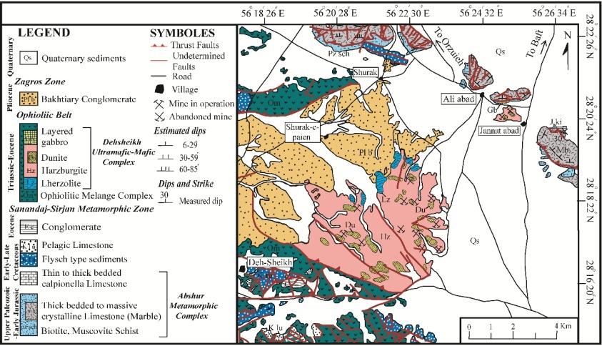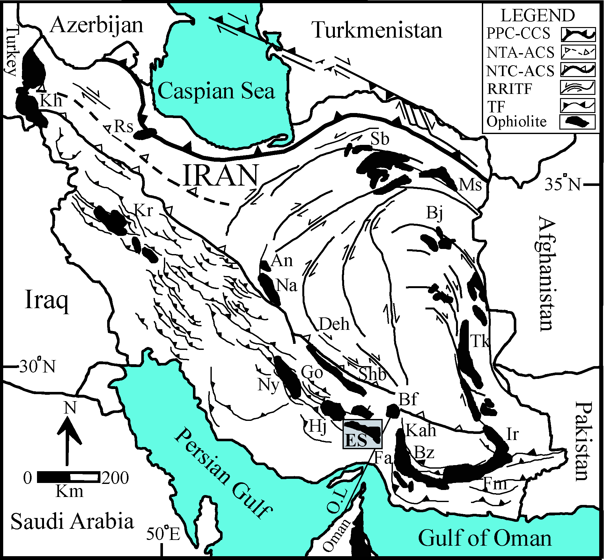
شکل 1: الف) نقشه پراکندگی افیولیت‌های ایران. مربع منطقه مورد مطالعه را نشان می‌دهد. افیولیت‌ها: خوی (Kh)، کرمانشاه (Kr)، نیریز (Ny)، حاجی‌آباد (Hj)، اسفندقه (Es)، فاریاب (Fa)، فنوج- مسکوتان (Fm)، ایرانشهر (Ir)، بند زیارت (Bz)، کهنوج (Kah)، بافت (Bf)، شهربابک (Shb)، گوغر (Go)، دهشیر (Deh)، نائین (Na)، انارک (An)، رشت (Rs)، سبزه‌وار (Sb)، مشهد (Ms)، بیرجند (Bj) و چهل کوره (Tk) (با تغییرات ازGhazi et al., 2004). ب) نقشه ساده زمین‌شناسی مجموعه اولترامافیک- مافیک ده‌شیخ (با تغییرات از سهندی و همکاران، 1386).
بحث:
مراحل دگرشکلی:
مجموعه مافیک-اولترامافیک ده‌شیخ در حین صعود و جای‌گیری متحمل 4 مرحله دگرشکلی D₁، D₂، D₃ و D₄ شده است. در اثر دگرشکلی D₁ کرومیتیت‌ها تحت تأثیر طویلشدگی و بودینشدگی قرار گرفته که با تشکیل خطواره کانیایی، چین‌های بی‌‎ریشه یال موازی و بافت‌های جریانی شلیرن همراه بوده است. در دگرشکلی D₂، دایک‌های دونیتی و پیروکسنیتی با راستای غالب NW-SE و شیب به سمت NE در این مجموعه تزریق شده‌اند. این دایکها به لحاظ طولی پیوسته نیستند و از دایک‌های نوع نفوذی با سطح تماس مشخص و ناگهانی با سنگ دیواره محسوب می‌شوند (Nicolas and Jackson, 1982). تشکیل دایک‌های فوق به احتمال در مرحله نهایی صعود مجموعه دهشیخ به اعماق کم پهنه سنندج- سیرجان صورت گرفته است. پهنه‌های برشی راستالغز شکل‌پذیر راست‌بر با مؤلفه معکوس (بالا به سمت جنوب شرق) D₃، حین جای‌گیری این مجموعه در موقعیت امروزی شان تشکیل شده اند. در این پهنه‌های برشی نوارهای برشی C و Ć مشاهده می‌شود. دگرشکلی نهاییD₄، با تشکیل پهنه‌های گسلی FI، FII، FIII و FIV (همراه با توسعه رگه‌های منیزیت) در اعماق کم پوسته این مجموعه را تحت تأثیر قرار داده‌اند.
تکامل ژئودینامیکی:
مطالعات محققین مختلفی نشان میدهد که افیولیتهای زاگرس اغلب در پهنه فرافرورانش یک محیط قوسی (جلوقوسی-بین قوسی-پشت قوسی؟) تشکیل شدهاند (Rajabzadeh et al., 2013; Shafaii Moghadam et al., 2013; Mohammadi and Ahmadipour, 2015). بنابرنظر Shahabpour (2005) ، دو پهنه فرورانش موازی با هم نئوتتیس و نائین- بافت با امتداد NW-SE و شیب به سمت NE در امتداد کوهزاد زاگرس از تریاس پسین تا کرتاسه پسین وجود داشته است. نئوتتیس در تریاس پسین- ژوراسیک پیشین شروع به فرورانش به زیر خردقاره ایران مرکزی (پهنه سنندج- سیرجان) نموده است (Ghazi et al., 2010). Shahabpour (2005) و Moghadam and Stern, (2011) زمان فرورانش نئوتتیس را به ترتیب به تریاس- ژوراسیک و تریاس بالایی- کرتاسه پایینی نسبت داده‌اند. بنابر نظر Moghadam and Stern, (2011) فرورانش نئوتتیس موجب به وجود آمدن قوس ماگمایی مزوزئیک در پهنه سنندج- سیرجان در تریاس پسین- ژوراسیک پایینی شده است. هم‌چنین Ghasemi and Talbot, (2006) توسعه جزایر قوسی نابالغ در طول فرورانش اقیانوس- اقیانوس (اقیانوس‌های نئوتتیس و نائین– بافت) را قبل از بسته شدن این اقیانوس‌ها پیشنهاد نموده‌اند.
کمربند افیولیتی زاگرس بیرونی، حاصل فرورانش لیتوسفر اقیانوسی نئوتتیس به زیر پهنه سنندج- سیرجان است. بنابراین این افیولیتها بقایای حوضه اقیانوسی نئوتتیـس هستند که در طول "راندگـی اصلـی زاگـرس" فرارانده شده و حاشیـه جنـوبی پهنه سننـدج- سیـرجان را تعریف می‌نمـایند. کمربند افیولیتی زاگرس درونی حاصل فرورانشی لیتوسفر اقیانوسی نائین- بافت به زیر خردقاره ایران مرکزی هستند. فرورانش شمالی لیتوسفر اقیانوسی نئوتتیس موجب تشکیل افیولیت‌های نیریز، کرمانشاه، حاجی‌آباد و اسفندقه و فرورانش لیتوسفر اقیانوسی نائین- بافت موجب تشکیل افیولیت‌های سبزه‌وار، نائین، دهشیر، شهر بابک، گوغر و بافت شده است (Moghadam and Stern, 2011; Ghasemi and Talbot, 2006). مجموعه مافیک-اولترامافیک ده‌شیخ بخشی از گوشته فوقانی لیتوسفر اقیانوسی نئوتتیس (اقیانوسهایی از نوع دریای سرخ) در پهنه فرافرورانش نئوتتیس شمالی پیشنهاد شده که از واکنش پریدوتیت با ماگمای بونینیتی تشکیل شده است (Peighambari et al., 2011, 2015).
به دنبال عقبگرد لیتوسفر اقیانوسی فرورونده نئوتتیس در ژوراسیک پیشین- کرتاسه میانی، یک رژیم زمین ساختی کششی/ تراکششی در پهنه سنندج- سیرجان توسعه یافته است. این کشش موجب نازک شدگی پهنه سنندج- سیرجان شده که به موجب آن حوضه پشت قوسی اسفندقه شکل گرفته است. به دنبال گسترش کشش پهنه سنندج- سیرجان، مجموعه های مافیک-اولترامافیک اسفندقه به صورت دیاپیرهای داغ جامد شروع به صعود به سمت بالا نموده‌ است. وجود سرپانتینیتها در حواشی مجموعه مافیک-اولترامافیک ده‌شیخ و عدم حضور گدازه‌هاي بالشي و دایک‌های دیابازی نيز به احتمال نشان دهنده منشاء دياپيری این مجموعه است. دگرشکلی D₁ و D₂ طی مراحل کشش/ تراکشش مجموعه ده‌شیخ و صعود به سمت بالای آنها در گوشته فوقانی ایجاد شده است. ساختارهای D₁ میتواند نشان دهنده دگرشکلی حالت جامد در شرایط دمای بالای گوشته فوقانی، زیر یک لیتوسفر تحت یک رژیم کششی یا تراکششی راست‌بر، باشد. در مرحله بعدی با صعود بیشتر این دیاپیرها، مجموعه ده‌شیخ تحت نفوذ دایکها پیروکسنیتی و دونیتی ناشی از دگرشکلی کششی/تراکششی راست‌بر D₂ قرار گرفته است. حین این فعالیت تنوره ای، در پریدوتیتهای ده‌شیخ درجات متفاوتی از ذوب بخشی رخ داده، به طوری که در مرحله اول، لرزولیت‌ها و سپس با کاهش فشار، هارزبورژیت‌ها از لرزولیت‌ها شکل گرفته‌اند (Dilek, Furnes, 2011; Peighambari et al., 2011, 2015). توسعه پهنه‌های برشی شکل‌پذیر ترافشارشی راست‌بر D₃ به احتمال در طی جایگزینی مجموعه ده‌شیخ در اعماق پوسته رخ داده است. بنابر نظر Moghadam and Stern, (2011) راندگی درون اقیانوسی در پهنه تصادم اسفندقه در کرتاسه بالایی (Ma 100-70) رخ داده که به موجب آن فرارانش مجموعه‌های مافیک-اولترامافیک اسفندقه صورت گرفته است. مجموعه ده شیخ با قرار گرفتن در شرایط شکننده اعماق کم پوسته تحت تأثیر دگرشکلی شکننده ترافشارشی راست‌بر D₄ با توسعه پهنه‌های گسلی F_{I}، F_{II}، F_{III} و F_{IV} قرار گرفته است.
◊◊◊◊◊◊◊
نتيجه گيري :
مجموعه مافیک-اولترامافیک ده‌شیخ بخشی از کمربند افیولیتی اسفندقه است که ما بین پهنه دگرگونی سنندج- سیرجان و کمربند چین خورده-رانده زاگرس قرار دارد. بنابر مطالعات انجام شده، مجموعه ده‌شیخ بخشی از گوشته زیرلیتوسفری/لیتوسفری نئوتتیس را تشکیل میدهد که در محیط فرافرورانش ناشی از فرورانش لیتوسفر اقیانوسی نئوتتیس به زیر خرد قاره ایران مرکزی (بلوک‌های ایران مرکزی) در تریاس پسین- کرتاسه تشکیل شده است. پس از عقبگرد این لیتوسفر اقیانوسی فرورونده و گسترش کشش در پهنه سنندج- سیرجان در ژوراسيک پيشين- کرتاسه میانی، این مجموعه در یک محیط فرافرورانش شروع تشکیل شده است. دگرشکلی D₁ و D₂ طی کشش مجموعه ده‌شیخ و صعود به سمت بالای این مجموعه در گوشته فوقانی ایجاد شده است. راندگیهای درون اقیانوسی در پهنه تصادم اسفندقه در کرتاسه بالایی موجب فرارانش این مجموعه‌ها با توسعه پهنه‌های برشی شکل‌پذیر ترافشارشی راست‌بر D₃ بر روی یکدیگر شده است. صعود و جای‌گیری مجموعه‌ ده‌شیخ با توسعه آمیزه افیولیتی اسفندقه، به احتمال در کرتاسه پسین- میوسن، تحت دگرشکلی شکننده ترافشارشی راست‌بر D₄ خاتمه یافته است.
◊◊◊◊◊◊◊
تقدیر و تشکر
از شرکت کرومیت اسفندقه بهدلیل همکاری در انجام بخشی از عملیات صحرایی و شرکت مهندسین مشاور سورگان پارسه به‌علت حمايتهاي مالي قدردانی میشود. این مقاله بخشی از پایان نامه کارشناسی ارشد صحرا جلالت در دانشگاه تحصیلات تکمیلی صنعتی و فناوری پیشرفته، کرمان را تشکیل میدهد.
◊◊◊◊◊◊◊
منابع فارسي :
سهندی، م.ر.، عزیزیان، ح.، ناظم زاده، م.، نوازی، م.، عطاپور، ح.، 1386- نقشه زمین‌شناسی 1:100000 ارزوئیه، چهار گوش شماره 7246، سازمان زمین‌شناسی و اکتشافات معدنی کشور، تهران، ایران.
◊◊◊◊◊◊◊
References:
Ahmadipour, H., Sabzehei, M., Whitechurch, H., Rastad, E., Emami, M.H., 2003. Soghan complex as an evidence for paleospreading center and mantle diapirism in sananandaj- sirjan zone (South- East Iran), Islamic Republic of Iran, 14, 157-172.
Dilek, Y., Furnes, H., 2011. Ophiolite genesis and global tectonics: geochemical and tectonic ﬁngerprinting of ancient oceanic lithosphere. Geol. Soc. Am. Bull. 123, 387–411.
Ghasemi C. J., Talbot, A., 2006. New tectonic scenario for the Sanandaj–Sirjan Zone (Iran). J. Asian. Earth Sci., 26, 683–693.
Ghazi, J. M., Moazzen, M., Rahgoshay, M., Shafaii Moghadam, H., 2010. Mineral chemical composition and geodynamic signiﬁcance of peridotites from Nain ophiolite, central Iran. Journal of Geodynamics 49, 261–270.
Ghazi, A. M., Hassanipak, A. A., Mahoney, J. J., Duncan, R. A., 2004. Geochemical characteristics, 40 Ar– 39 Ar ages and original tectonic setting of the Band-e-Zeyarat/Dar Anar ophiolite, Makran accretionary prism, S.E. Iran. Tectonophysics 393, 175–196 .
Jannessary, M. R., Melcher, F., Lodziak, J., Meisel, TH. C., 2012. Review of platinum-group element distribution and mineralogy in Chromitite ores from southern Iran, Ore Geology, Reviews, 48, 278-305.
Mohammadi, N., Ahmadipour H., Lentz D. R., Shafaii Moghadam, H., 2015. Emplacement of serpentinites in the Chohar Gonbad-Gugher-Baft ophiolitic mélange, southeast Iran: examination of the mineral–chemical, petrologic, and structural features Int. J. Earth. Sci. (Geol Rundsch), DOI 10.1007/s00531-015-1187-x.
Nicolas, A., Jackson, M., 1982. High-temperature dikes in peridotites: origin by hydraulic fracturing, Journal of Petrology, 23, 568-582.
Peighambari, S., Ahmadipour, H., Stosch, H. G., Daliran, F., 2011. Evidence for multi-stage mantle metasomatism at the Dehsheikh peridotite massif and chromite deposits of the Orzuieh coloured mélange belt, southeastern Iran, Ore Geology Reviews, 39, 245–264.
Peighambari, S., Ibrahim, U., Stosch, H.-G., Ahmadipour, H., Heidarian, H., 2015. Genesis and tectonic setting of ophiolitic chromitites from the Dehsheikh ultramaﬁc complex (Kerman, southeastern Iran): Inferencesfrom platinum-group elements and chromite compositions, Ore Geology Reviews, doi: 10.1016/j.oregeorev.2015.10.032.
Rajabzadeh, M.A., Nazari Dehkordi, T., Caran, Ş., 2013. Mineralogy, geochemistry and geotectonic significance of mantle peridotites with high-Cr chromitites in the Neyriz ophiolite from the outer Zagros ophiolite belts, Iran. J. Afr. Earth. Sci. 78, 1–15.
Shafaii Moghadam, H., Stern, R. J., 2011. Late Cretaceous forearc ophiolites of Iranian, Island Arc, 20, 1-4.
Shafaii Moghadam, H., and Stern R.J., 2014. Ophiolites of Iran: Keys to understanding the tectonic evolution of SW Asia: I) Paleozoic ophiolites. Journal of Asian Earth Sciences, 19-38.
Shafaii Moghadam, H.S., Stern, R.J., 2015. Ophiolites of Iran: Keys to understanding the tectonic
evolution of SW Asia: (II) Mesozoic ophiolites, Journal of Asian Earth Sciences, doi: http://dx.doi.org/10.1016/j.jseaes.2014.12.016
Shafaii Moghadam, H., Stern, R.J., Rahgoshay, M., 2010. The Dehshir ophiolite (Central Iran): Geochemical constraints on the origin and evolution of the Inner Zagros Ophiolitic Belt. Geological Society of America Bulletin 122 1516–1547.
Shafaii Moghadam, H., Stern, R. J., Chiaradia, M., Rahgoshay, M., 2013. Geochemistry and tectonic evolution of the Late Cretaceous Gogher-Baft ophiolite, central Iran, Lithos, 168-169, 33-47.
Shahabpour, J., 2005. Tectonic evolution of the orogenic belt in the region located between Kerman and Neyriz. J. Asian. Earth Sci., 24, 405–417.

